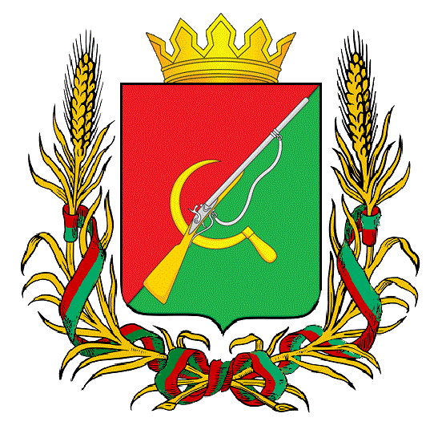

# **ПРЕДСТАВИТЕЛЬНОЕ СОБРАНИЕ**

# **ЩИГРОВСКОГО РАЙОНА КУРСКОЙ ОБЛАСТИ**

# (пятого созыва)

## Р Е Ш Е Н И Е

г. Щигры

### от 19 сентября 2024г. № 104-5-ПС

# **О внесении изменений в Решение Представительного Собрания Щигровского района Курской области от 20.06.2023 г. № 367-4-ПС «О дополнительных мерах социальной поддержки семьям лиц, призванных на военную службу по мобилизации,** **а также заключивших контракт о**

# **добровольном содействии в выполнении задач, возложенных на Вооруженные Силы Российской Федерации**

В соответствии с Указом Президента Российской Федерации от 21 сентября 2022 года № 647 «Об объявлении частичной мобилизации в Российской Федерации», Постановлением Губернатора Курской области от 29.08.2024 года № 196-пг «О внесении изменений в постановление Губернатора Курской области от 13.10.2022 N2 298-пг «О дополнительных мерах социальной поддержки»» Представительное Собрание Щигровского района Курской области **РЕШИЛО:**

# 1. Пункт 1 решения Представительного Собрания Щигровского района Курской области от 20.06.2023 г. № 367-4-ПС «О дополнительных мерах социальной поддержки семьям лиц, призванных на военную службу по мобилизации, а также заключивших контракт о добровольном содействии в выполнении задач, возложенных на Вооруженные Силы Российской Федерации» изложить в следующей редакции:

# «Предоставить бесплатное двухразовое горячее питание обучающимся 1-11 классов общеобразовательных организаций Щигровского района Курской области, участников специальной военной операции (в том числе в случае гибели (смерти) участников специальной военной операции), обучающимся в 1—1 1-х классах в государственных общеобразовательных организациях (включая предоставление продуктового набора взамен бесплатного горячего питания при организации образовательного процесса с применением электронного обучения и дистанционных образовательных технологий)»

1. Пункт 2 изложить в следующей редакции:

«Освободить семью лица, участника специальной военной операции, от оплаты, взимаемой за присмотр и уход за детьми в муниципальных образовательных организациях Щигровского района Курской области, реализующих программу дошкольного образования».

1. Финансирование расходов осуществляется за счет средств бюджета муниципального района «Щигровский район» Курской области.
2. Решение Представительного Собрания Щигровского района Курской области от 20.06.2023 г. № 367-4-ПС ««О дополнительных мерах социальной поддержки семьям лиц, призванных на военную службу по мобилизации, а также заключивших контракт о добровольном содействии в выполнении задач, возложенных на Вооруженные Силы Российской Федерации» считать утратившим силу.
3. Настоящее решение вступает в силу с момента официального опубликования (обнародования) и распространяется на правоотношения, возникшие с 01 сентября 2024 года.

Председатель

Представительного Собрания Н.Н. Шашков

Щигровского района Курской области

Глава Щигровского района

Курской области Ю.И. Астахов